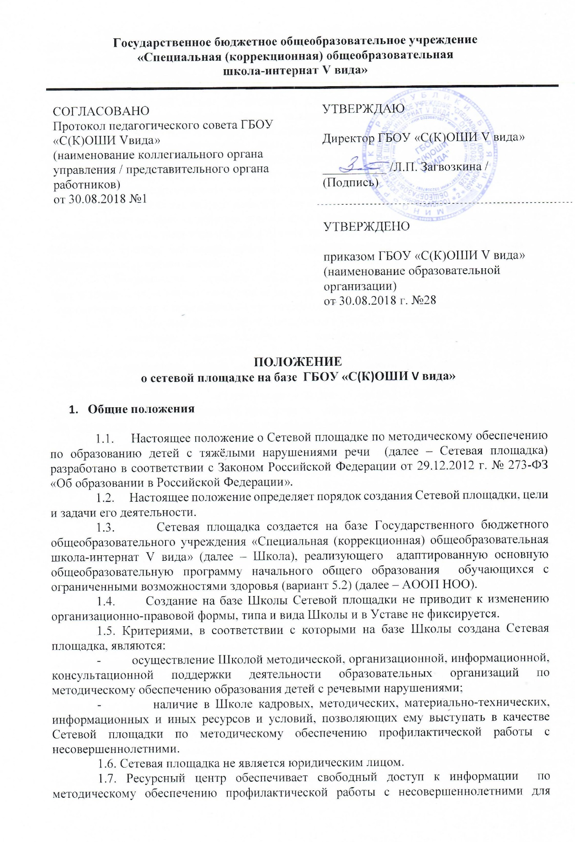

педагогических работников и руководителей образовательных учреждений через информационные ресурсы.

2. Цели и задачи Сетевой площадки
2.1. Основной целью деятельности Сетевой площадки является обеспечение инновационной и методической работы по организации сопровождения инклюзивного образования детей с особыми образовательными потребностями, обобщение и распространение педагогического опыта, информационно-методическая поддержка образовательных организаций по методическому обеспечению образования детей с речевыми нарушениями в общеобразовательных учреждениях Республики Бурятия.
2.2. На Ресурсный центр возлагается решение следующих задач:
- построение системы взаимодействия с образовательными организациями;
- участие, либо содействие в апробации и разработке, внедрении новых элементов содержания образования и систем воспитания, новых образовательных технологий, форм, методов и средств обучения детей с ограниченными возможностями здоровья в образовательных организациях;
- координация сетевого взаимодействия образовательных организаций, направленного на их взаимную методическую поддержку в вопросах обучения, воспитания, коррекции развития и поведения обучающихся с ограниченными возможностями здоровья.
2.3. Основные направления деятельности Сетевой площадки:
- оказание методической и консультативной помощи педагогам общеобразовательных организаций;
- внедрение новых элементов системы воспитания детей с особыми образовательными потребностями;
- содействие общеобразовательным организациям в разработке адаптированных образовательных программ и индивидуальных образовательных планов обучающихся с ограниченными возможностями здоровья;
- проведение на базе школы практико-ориентированных семинаров для педагогических работников общеобразовательных организаций;
- организация психолого-педагогического сопровождения родителей детей с особыми образовательными потребностями;
- организация учебной практики студентов очного и заочного отделения Специального (дефектологического) факультета ФГБОУ ВО «БГУ» .

3. Порядок организации Сетевой площадки
3.1. Сетевая площадка создается по решению педагогического совета Школы, согласовывается с отделом специального образования и интернатных учреждений МОиН РБ и утверждается приказом по Школе.
3.2. Деятельность Сетевой площадки строится с учетом интересов и запросов педагогических работников образовательных организаций.
3.3. Сетевая площадка самостоятельно планирует свою деятельность и определяет перспективы развития. Деятельность Сетевой площадки осуществляется в соответствии с данным Положением и планом работы. План работы составляется на учебный год.
3.4. Сетевая площадка оказывает услуги в соответствии с целью оказания методической помощи педагогическим работникам образовательных организаций Республики Бурятия при организации обучения детей с речевыми нарушениями.
3.5. Сетевая плащадка при формировании плана работы и проведении мероприятий учитывает не только свой опыт, но и аккумулирует опыт других образовательных организаций.
3.6. Сетевая площадка может привлекать к работе сотрудников других образовательных организаций.
3.7. Сетевая площадка может выступать инициатором и организатором научно-практических конференций с привлечением всех участников образовательных отношений, семинаров, круглых столов, публичных отчетов, конкурсов по вопросам образования детей с нарушениями.

4. Управление Сетевой площадкой и организация её деятельности
4.1. Управление деятельностью Сетевой площадки осуществляет директор Школы.
Непосредственное управление Сетевой площадки осуществляется заместителями директора школы, назначенными директором Школы.
4.2. Приказом директора назначаются ответственные сотрудники Школы, организующие работу по реализации плана Сетевой площадки.
4.3. Ответственные за работу Сетевой площадки осуществляют руководство деятельностью Сетевой площадки, планирование и анализ эффективности работы, обеспечивают взаимодействие с педагогами Школы, а также с образовательными организациями и иными учреждениями, занимающимися образованием детей с особыми образовательными потребностями.
4.4. Сетевая площадка самостоятельно определяет формы работы с педагогами образовательных учреждений, обучающих детей с особыми образовательными потребностями.

5. Система оказания ресурсной помощи
Аккумуляция и предоставление клиентам информационных и методических ресурсов.
- Информационные:
- информация об особенностях воспитания, обучения детей с речевыми нарушением с учетом передового отечественного и зарубежного опыта;
- специализированная литература и публикации.
- Методические:
- методические материалы, знания и информация о современных инновационных методиках развития детей с особыми образовательными потребностями.

